特殊点思想
1．在边长为6厘米的正方形ABCD内任取一点P，将正方形的一组对边二等分，另一组对边三等分，分别与P点连接，求阴影部分面积？
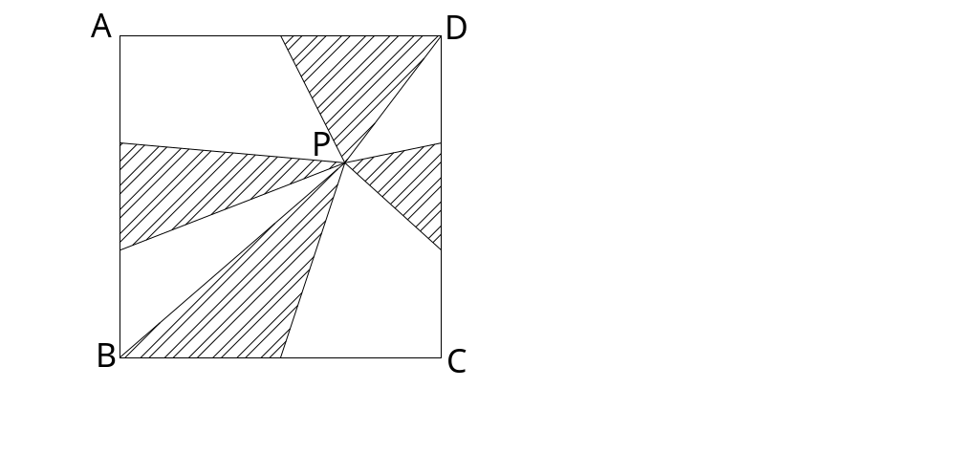2．长方形ABCD的面积为36，E、F、G为各边中点，H为AD边上任意一点，问阴影部分面积是多少?
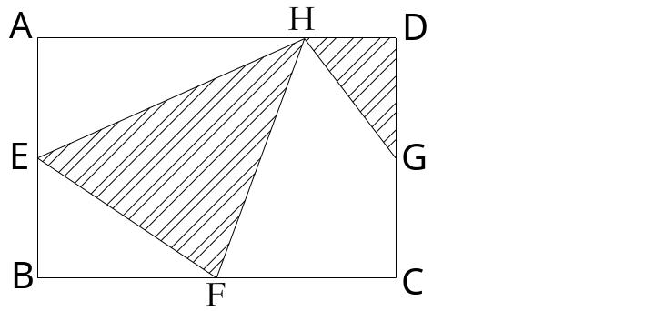

3．如右图所示，在梯形ABCD中，E、F分别是其两腰AB、CD的中点，G是EF上的任意一点，已知ΔADG的面积为15 cm²，而ΔBCG的面积恰好是梯形面积的7/20，则梯形ABCD的面积是______ cm²
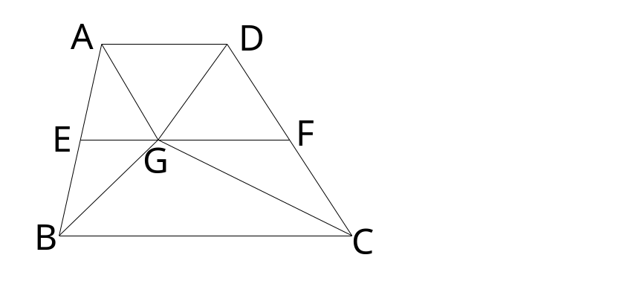

4．ABCD是边长为12的正方形，如图所示，P是内部任意一点BL=DM=4，BK=DN=5，那么阴影部分的面积是__________。
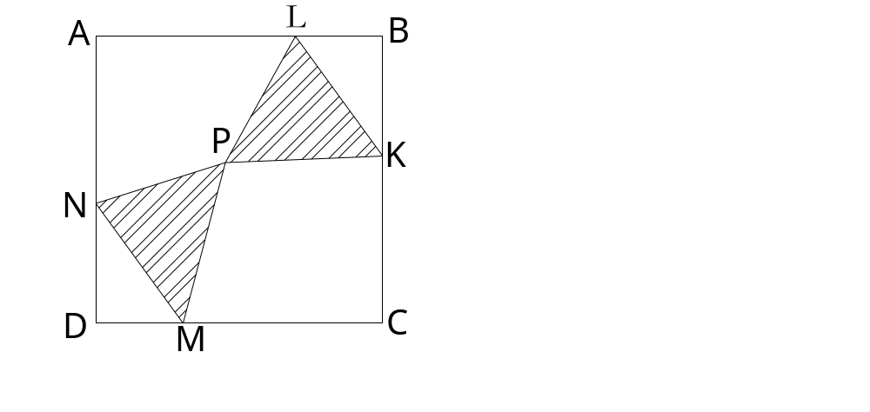比例思想
1．如图，BC=45，AC=21, ΔABC被分成9个面积相等的小三角形，那么，DI+FK=__________。
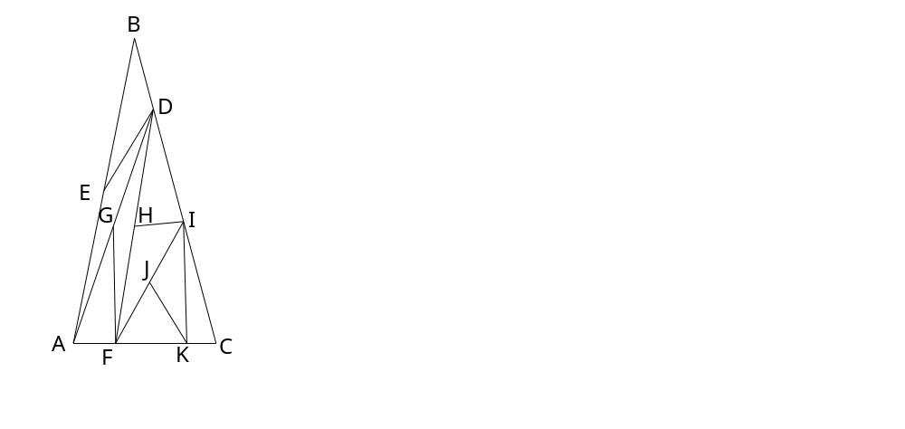2．如图，在∠MON的两边分别有A、C、E及B、D、F六个点，并且S_{ΔOAB}= S_{ΔABC}=S_{ΔBCD}= S_{ΔCDE}= S_{ΔDEF}=1，则S_{ΔDCF} =_______.

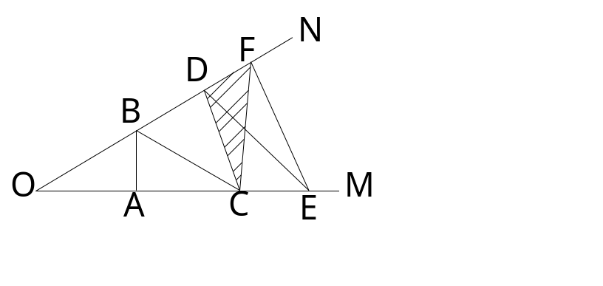
3．有两个棱长为8CM的正方体盒子，A盒中放入直径为8CM、高为8CM的圆柱体铁块一个，B盒中放入直径为4CM，高为8CM的圆柱体铁块4个，现在A盒注满水，把A盒的水倒入B盒，使B盒也注满水，问A盒余下的水是多少立方厘米？

4．如下图所示，两个相同的正方形，左图中阴影部分是9个圆，右图中阴影部分是16个圆，哪个图中阴影部分面积大？为什么？
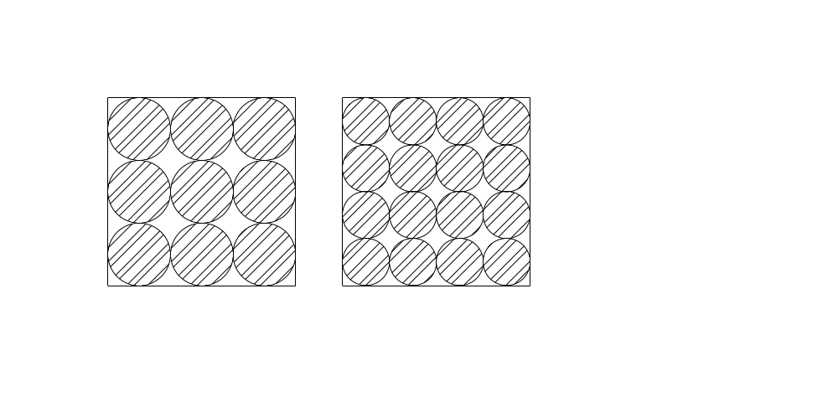5．正六边形ABCDEF的面积是6平方厘米，M是AB的中点，N是CD的中点，P是EF的点。问：三角形MNP的面积是多少平方厘米？
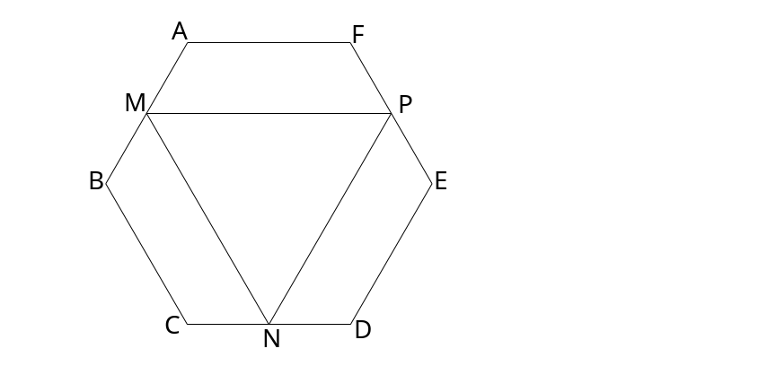

辅助线思想
- 如图，四边形ABCD是矩形，E、F分别是AB、BC上的点，且AE=1/3AB,
CF=1/4BC，AF与CE相交于G，若矩形ABCD的面积为120，则ΔAEG与ΔCGF的面积之和是___________。
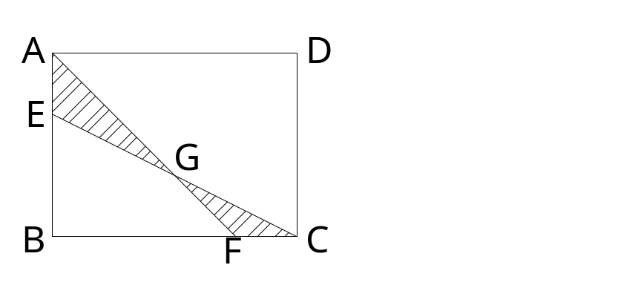

- 如图所示，ABCD和CGEF是两个正方形，AG和CF相交于H，已知CH等于CF的三分之一，三角形CHG的面积等于6平方厘米，求五边形ABGEF的面积。
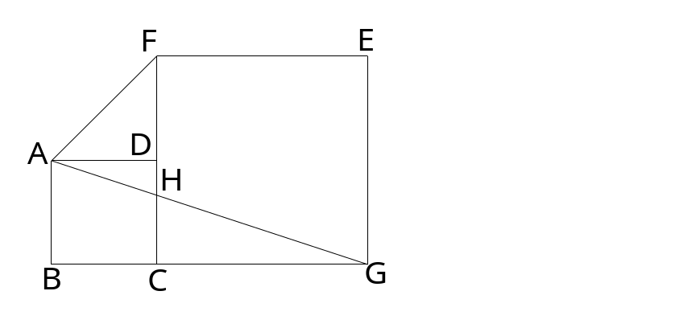

- 如图，有三个正方形的顶点D、G、K恰好在同一条直线上，其中正方形GFEB的边长为10厘米，求阴影部分的面积？
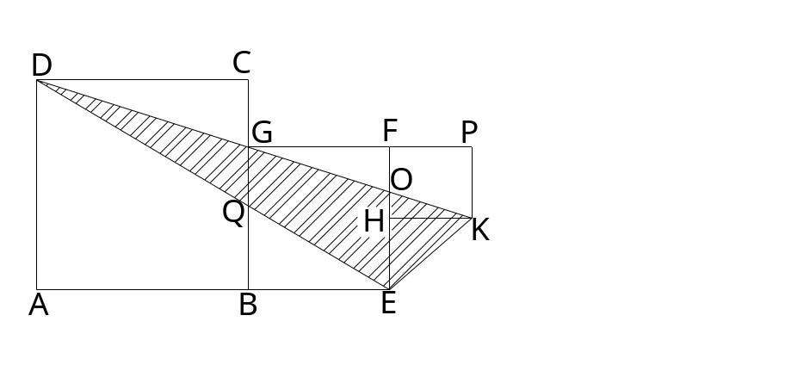

差不变原理
- 下图中，正方形ABCD的边长为8厘米，E为AD的中点，G为BF的中点，H为AG的中点，四边形FGHI的面积比三角形DIE的面积大____________平方厘米。
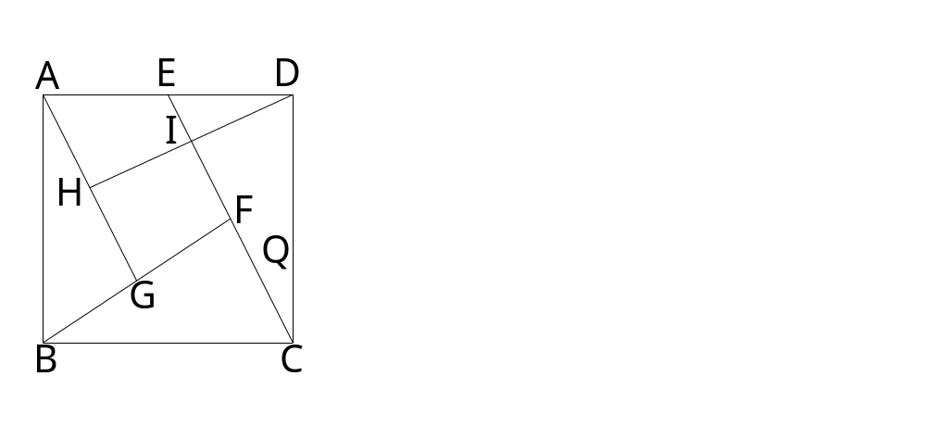
- 如图，过平行四边形ABCD内的一点P做边的平行线EF、GH，若ΔPBD的面积为8平方分米，求平行四边形PHCF的面积比平行四边形PGAE的面积大多少平方分米？
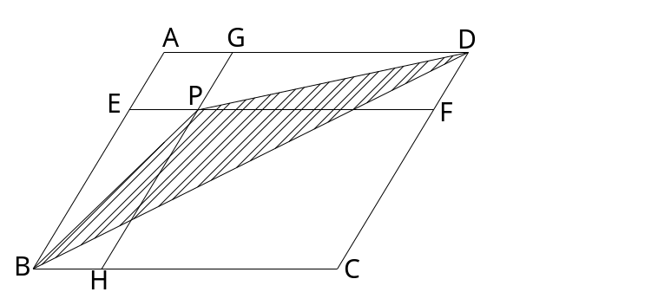

3．如图，已知ABCD是梯形，AD∥BC，AD：BC=1：2，

S_{ΔAOF} ：S_{ΔDOE}=1：3，S_{ΔBEF}=24CM²，求S_{ΔAOF}=__________
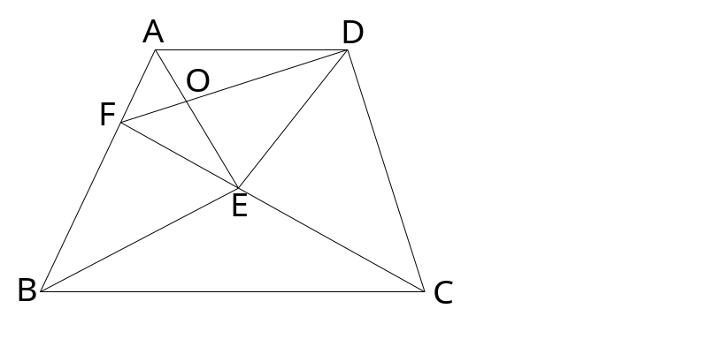

- 如图所示，四个相叠的正方形，边长分别是5、7、9、11，问L区与正六边形区的面积的差是多少！
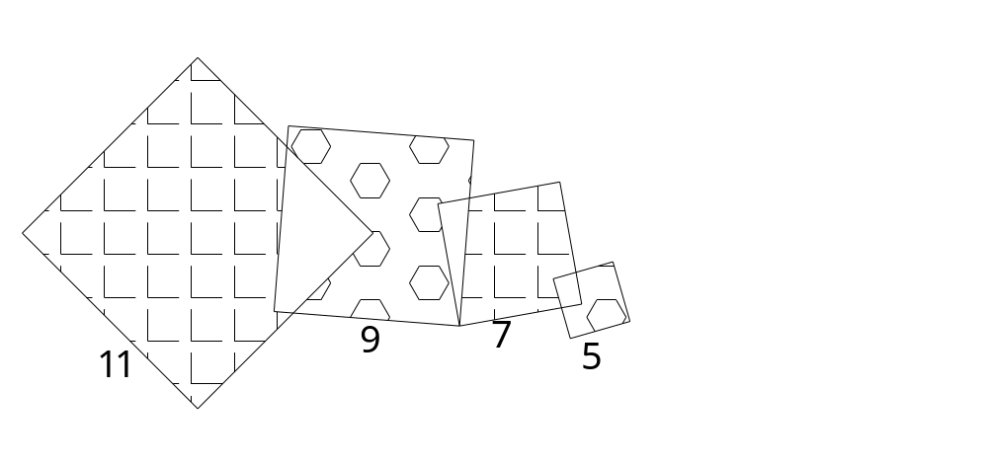

5．如图，长方形ABCD中被嵌入了6个相同的正方形，已知AB=22厘米，BC=20厘米，那么每一个正方形的面积为_______平方厘米。
